МИНИСТЕРСТВО ОБРАЗОВАНИЯ РЕСПУБЛИКИ БЕЛАРУСЬ
УПРАВЛЕНИЕ ОБРАЗОВАНИЯ МОГИЛЕВСКОГО ОБЛИСПОЛКОМА
УЧРЕЖДЕНИЕ ОБРАЗОВАНИЯ «КРИЧЕВСКИЙ ГОСУДАРСТВЕННЫЙ ПРОФЕССИОНАЛЬНЫЙ АГРОТЕХНИЧЕСКИЙ КОЛЛЕДЖ»

УЧЕБНЫЙ ПРЕДМЕТ
« ПРОИЗВОДСТВЕННОЕ ОБУЧЕНИЕ»

МЕТОДИЧЕСКАЯ РАЗРАБОТКА УРОКА

по теме «Изучение породных особенностей крупного рогатого скота »

Специальность: 3-74 03 51 «Производство продукции животноводства»

Квалификация: 3-74 03 51-52 «Оператор животноводческих комплексов и
механизированных ферм»

Разработала: Подчалина Наталья Васильевна,
мастер производственного
обучения первой квалификационной
категории

Кричев
2017
ИНФОРМАЦИОННЫЙ ЛИСТ

Разработчик:
Подчалина Наталья Васильевна, 11.10.1970 года рождения
Должность: мастер производственного обучения
Категория: первая, 02.02.2008 год присвоения
Стаж работы: 12 лет

Адрес УО «КГПАТК»
213500 Могилевская область
г. Кричев, пер.1-й Партизанский, 1,
Телефон (02241) 52-462 факс
E-mail: agrtechkrichev@mail.ru

ВЫПИСКА ИЗ ПРОТОКОЛА
19.06. 2017 № 11
заседания методической комиссии
преподавателей и мастеров
производственного обучения
по специальности «Производство продукции животноводства»

Присутствовали: Романенко И.В., Воронкова В.Ф., Баханцова Н.В., Ковалева Е.Н., Подчалина Н.В., Самсонов С.К., Купцов И.В., Станченко А.М., Сурков С.В..

Повестка дня:
3.О разработке методической разработки урока производственного обучения по теме «Изучение породных особенностей крупного рогатого скота».
Сообщение методиста Воронковой В. Ф.

3. СЛУШАЛИ:
Воронкову В.Ф. - В соответствии с планом разработки структурных элементов учебно-методических комплексов профессионально-технического образования на 2017 год разработана методическая разработка урока по теме «Изучение породных особенностей крупного рогатого скота» по учебному предмету «Производственное обучение».
Методическая разработка урока разработана в соответствии с образовательным стандартом профессионально-технического образования по специальности 3-74 03 51 «Производство продукции животноводства» и типовой учебной программой по учебному предмету «Производственное обучение» (квалификация 3-74 03 51-52 «Оператор животноводческих комплексов и механизированных ферм») для учреждений, реализующих образовательные программы профессионально- технического образования, с целью использования в практической деятельности мастерами производственного обучения.
Материалы позволят им составить планы учебных занятий, подготовить соответствующее оборудование для организации образовательного процесса, установить алгоритм предстоящей деятельности учащихся.
ВЫСТУПИЛИ:
Баханцова Н.В. - в методической разработке даны методические рекомендации по проведению учебного занятия производственного обучения по теме «Изучение породных особенностей крупного рогатого скота», ставит своей задачей приобретение навыков определять породы животных, пол, возраст, продуктивность.
Самсонов С.К. – материалы позволяют мастеру производственного обучения составить планы учебных занятий, подготовить соответствующее оборудование и материалы для организации образовательного процесса, установить алгоритм предстоящей деятельности учащихся.
Предлагаю апробировать методическую разработку урока на учебных занятиях по учебному предмету «Производственное обучение».

РЕШИЛИ:
3.1. Апробировать методическую разработку урока по учебному предмету «Производственное обучение» в образовательном процессе.
3.2. В процессе апробации, при необходимости, вносить корректировки в содержание методической разработки урока по учебному предмету «Производственное обучение».

Председатель методической комиссии Н. В. Баханцова

АННОТАЦИЯ

В данной работе раскрываются особенности активизации познавательной деятельности учащихся на учебном занятии производственного обучения с использованием наглядных средств обучения. Данная проблема раскрыта на основе обобщения теоретического материала, собственного опыта автора и примера проектирования урока производственного обучения на тему «Изучение породных особенностей крупного рогатого скота»
Работа состоит из введения; раздела: «Проект урока производственного обучения»; заключения; списка использованной литературы и приложений.
Методическая разработка предназначена для проведения учебного занятия по учебному предмету «Производственное обучение» по теме урока «Изучение породных особенностей крупного рогатого скота».
Тема методической разработки соответствует требованиям учебно-программной документации по специальности: 3-74 03 51 «Производство продукции животноводства», утвержденной Министерством образования Республики Беларусь 30.12.2011 г.
Материалы могут быть использованы в практической деятельности мастерами производственного обучения по специальности 3-74 03 51-52 «Оператор животноводческих комплексов и механизированных ферм» и позволят им составить планы учебных занятий, подготовить соответствующее оборудование для организации образовательного процесса, установить алгоритм предстоящей деятельности учащихся.

СОДЕРЖАНИЕ

ВВЕДЕНИЕ
1. Проект урока производственного обучения
1.1.Характеристика темы урока «Изучение породных особенностей крупного рогатого скота».
1.2. Методические рекомендации.
1.3. План занятия производственного обучения
СПИСОК ИСПОЛЬЗОВАННОЙ ЛИТЕРАТУРЫ
ПРИЛОЖЕНИЯ
Приложение 1. Фрагмент учебной программы.
Приложение 2. Схема 1 «Классификация пород».
Приложение 3 Схема 2 «Породные особенности крупного рогатого скота».
Приложение 4 Плакат 1 «Породные особенности крупного рогатого скота»
Приложение 5 «Типы конституции».
Приложение 6 Схема 3 «Оценка животных»
Приложение 7 « Определение возраста по зубам»
Приложение 8 «Измерительные инструменты для промеров крупного рогатого скота».
Приложение 9 «Шкала оценки коров, индексы телосложения».
Приложение 10 Схема 4 «Способы мечения животных».
Приложение 11 Плакат 2 «Способы мечения животных»
Приложение 12. Инструкционная карта.
Приложение 13.Фрагмент рабочей тетради.

Введение
Реализация принципа активности с использованием наглядных средств в обучении имеет большое значение, т.к. позволяет учащимся наглядно формировать представления о породных особенностях крупного рогатого скота, подготавливает учащихся к активному восприятию и сознательному освоению новых знаний.
Практика работы мастером производственного обучения подтвердила, что необходимо развивать активность учащихся на учебном занятии , разрабатывать наглядные средства обучения для учащихся для развития специальных умений и навыков.
Объектом исследования стал процесс познавательной деятельности учащихся на уроках производственного обучения.
Предметом исследования – методы и приемы активизации познавательной деятельности учащихся как условие достижения результатов на уроках производственного обучения.
Целью методической разработки является раскрытие опыта проведения учебного занятия по теме на основе использования методов активизации познавательной деятельности учащихся.
Практическое апробирование и отбор наиболее эффективных и результативных приемов и методов активного восприятия учащимися учебного материала при системном их использовании на уроках производственного обучения повысят интерес к профессии оператора животноводческих комплексов и механизированных ферм и познавательную активность учащихся, будут способствовать достижению результатов учащихся по освоению трудовых приемов и операций.
В результате отработки учебной темы «Изучение породных особенностей крупного рогатого скота» учащиеся должны научиться самостоятельно определять породы животных, пол, возраст, продуктивность, соблюдать безопасные условия труда при работе с животными.
Основой для успешного освоения практических умений и навыков являются знания и умения, приобретённые при изучении учебных предметов «Основы животноводства», «Организация и технология производства продукции животноводства», «Охрана труда», «Охрана окружающей среды», «Биология».

1 ПРОЕКТ УРОКА ПРОИЗВОДСТВЕННОГО ОБУЧЕНИЯ
  - Характеристика темы урока
«Изучение породных особенностей крупного рогатого скота»

В соответствии с тематическим планом по учебному предмету профессионального компонента по специальности 3-74 03 51 «Производство продукции животноводства» по квалификации 3-74 03 51-52 «Оператор животноводческих комплексов и механизированных ферм» на изучение учебной темы «Изучение породных особенностей крупного рогатого скота» отводится 6 часов.
Учебная тема «Изучение породных особенностей крупного рогатого скота» включает в себя:
1. Ознакомление с породами крупного рогатого скота.
2. Определение пола и возраста животных. Определение конституции животных, упитанности. Оценка животных по экстерьеру глазомерным методом (по шкале) и методом промеров. Определение признаков молочной и мясной продуктивности скота.
3. Освоение способов и приемов мечения животных.
4. Применяемый инструмент, правила пользования им.
5. Организация работ по оценке конституции, упитанности и экстерьера животных, выполнению промеров и мечения животных.
6. Требования безопасности труда.
Основное назначение темы - развить у учащихся профессиональные умения и навыки, характерные для профессии оператор животноводческих комплексов и механизированных ферм.
В ходе изучения темы учащиеся усвоят трудовые приемы и операции, имеющие большое значение для будущей работы на комплексе (ферме).
Учебные задачи темы: сформировать умения по определению пола и возраста животных, конституции, упитанности, оценке экстерьера, определению признаков молочной и мясной продуктивности, мечению животных.
Особенности темы урока: тема изучается по подгрупно, с выездом на комплекс (ферму).
Учащиеся в процессе изучения темы должны научиться определять пол и возраст животных, конституцию и упитанность; оценивать экстерьер животных глазомерным методом и методом промеров, определять признаки здорового телосложения и пороки телосложения, признаки молочной и мясной продуктивности; выполнять мечение животных; соблюдать требования безопасности труда.
Межпредметные связи: учебные предметы «Основы животноводства», «Организация и технология производства продукции животноводства», «Охрана труда», «Охрана окружающей среды», «Биология».
Учебный материал данной темы объёмный, требующий особой внимательности при определении экстерьера и конституции животных.
При проектировании учебного занятия «Изучение породных особенностей крупного рогатого скота» будут использованы [Прил. 1 – 131.

1.2 Методические рекомендации
Темы урока «Изучение породных особенностей крупного рогатого скота»
Мастер должен глубоко продумать заранее содержание темы учебного занятия, уточнить объемы отдельных вопросов, при этом необходимо учитывать требования тесной связи обучения с жизнью, знание технологических процессов.
Грамотное планирование процесса производственного обучения является одним из важных показателей организации труда мастера производственного обучения, повышает качество обучения и воспитания и способствует:
- выполнению требований образовательного стандарта;
- своевременному и полному выполнению учебного плана и учебной программы [Прил.1];
- созданию условий для рациональной организации образовательного процесса;
- заблаговременной подготовки к качественному проведению учебных занятий;
- систематическому контролю качества производственного обучения;
- своевременному подведению итогов производственного обучения
Начальным этапом организации любого процесса обучения является определение педагогической цели учебного занятия. В соответствии с целью отбираются содержание, приемы и методы активного восприятия учащимися учебного материала, средства обучения и контроля. В силу этого цель носит, триединый характер и состоит из трёх взаимосвязанных, взаимодействующих аспектов обучающего, развивающего и воспитывающего.
Цели изучения темы урока «Изучение породных особенностей крупного рогатого скота»
- обучения: сформировать умения по определению пола и возраста животных, конституции, упитанности, оценке экстерьера, определению признаков молочной и мясной продуктивности, мечению животных.
- развития: развивать мотивацию к применению рациональных способов и приемов выполнения работ;
- воспитания: воспитание осознанной ответственности за соблюдение технологической дисциплины
- методическая: активизация познавательной деятельности учащихся в процессе изучения темы.
Эффективность преподавания во многом зависит от выбора типа и вида учебного занятия. Данное занятие следует отнести к типу: освоение и отработка трудовых операций.
Важным этапом при подготовке к учебному занятию является планирование времени проведения его структурных частей и выбор наиболее рациональной связи между ними. Структура учебного занятия предусматривает организационную часть, вводный инструктаж, самостоятельную работу учащихся (текущий инструктаж), заключительный инструктаж.
Проводя вводный инструктаж для мотивации предстоящей учебной деятельности учащихся пробуждаю эмоциональный интерес к теме урока.
Для подготовки учащихся к активному восприятию и сознательному освоению трудовых приемов и операций мастеру производственного обучения необходимо сообщить учащимся о том, что они должны знать и уметь на сегодняшнем уроке, где и как сумеют применить эти знания на практике. Существенную помощь в подготовке к активному восприятию учебного материала оказывает разбор конкретных примеров типичных ошибок, выяснение причин их возникновения, обсуждение способов их устранения, а также разрешение проблемных ситуаций.
В процессе актуализации опорных знаний учащихся использую рабочую тетрадь [Прил.13].
Задания составляются с учетом пройденного материала по учебным предметам «Основы животноводства», «Организация и технология производства продукции животноводства» и ориентированы на закрепление знаний, умений и навыков, их специфики, сложности, возможности учащихся.
Основной частью урока является формирование ориентировочной основы предстоящей учебной деятельности. Эффективность проведения этой части урока зависит от доступности изложения как непременного условия успешного освоения и отработки трудовых приемов и операций по шкале промеров животных, глазомерным методом (глазомерная или пунктирная оценка проводится на основе описания особенностей телосложения животного и отдельных статей экстерьера) [Прил. 2-11].
Показ мастером производственного обучения трудовых приемов и способов по формированию у учащихся ориентировочных действий играет важную роль. На данном этапе использую инструкционную карту с подробным описанием упражнений по отработке трудовых операций и действий [Прил.12].
Практика моей работы показала, что наиболее целесообразно во время текущего инстуктажа наблюдать и контролировать последовательность технологических операций, при необходимости оказания помощи консультировать. Это позволяет оперативно выяснить, как освоены и отрабатываются трудовые приемы и операции, активизировать и стимулировать работу учащихся на протяжении всего учебного занятия.
На заключительном инструктаже анализируются и оцениваются действия учащихся, проводится рефлексия учебной деятельности и ее организация, выдается домашнее задание и ознакомление учащихся с научно-популярной и справочной литературой.
Основными показателями качества усвоения учащимся знаний, умений и навыков по теме являются:
- правильность определения пола и возраста животных, конституции и упитанности, оценивания экстерьера животных, определения признаков здорового телосложения, признаков молочной и мясной продуктивности ,рациональная организация труда и рабочего места;
- соблюдение последовательности технологических операций;
- выполнение норм времени;
- степень самостоятельности и культуры труда.
Практика показывает, что с плакатами, схемами, таблицами учащиеся работают особенно активно и заинтересованно.

1.3 План занятия производственного обучения

Учебный предмет: «Производственное обучение».

Специальность: «Производство продукции животноводства».

Квалификация: «Оператор животноводческих комплексов и механизированных ферм».

Тема программы № 2.2 Изучение породных особенностей крупного рогатого скота.

Тема урока № 2.2: Изучение породных особенностей крупного рогатого скота (8 часов).
Цели занятия:
- обучения - сформировать умения по определению пола и возраста животных, конституции, упитанности, оценке экстерьера, определению признаков молочной и мясной продуктивности, мечению животных.
В результате занятия учащиеся должны:
- научиться определять пол и возраст животных, конституцию и упитанность;
- оценивать экстерьер животных глазомерным методом и методом промеров;
- определять признаки здорового телосложения и пороки телосложенияяя, признаки молочной и мясной продуктивности;
- выполнять мечение животных;
- соблюдать требования безопасности труда.
- развития - развивать мотивацию к применению рациональных способов и приемов выполнения работ;
- воспитания: воспитание осознанной ответственности за соблюдение технологической дисциплины, применение безопасных рациональных способов и приемов выполнения работ;
- методическая: активизация познавательной деятельности учащихся в процессе изучения темы.

Тип урока: освоение и отработка трудовых приемов и операций.

Материально-техническое оснащение урока: измерительные инструменты для промеров крупного рогатого скота, ошейник для мечения животных.

Дидактический материал: фрагмент рабочей тетради, инструкционная карта, индивидуальные задания, справочный материал, инструкция по безопасным условиям труда, схемы № 1-3, плакаты № 1-2.

Внутрипредметные связи:

Основы животноводства:

тема 1 (Основы анатомии и физиологии сельскохозяйственных животных), тема 2 (Основы разведения и племенной работы).

Организация и технология производства продукции животноводства:

тема 7 (Организация и технология производства молока).

Ход урока
1.Организационный этап (до 5 мин):
1.1.Установка психологического контакта с группой.
1.2.Проверка присутствия учащихся на занятии.
1.3.Осмотр внешнего вида.
2.Вводный инструктаж ( до 45 минут)
1.Сообщение темы и цели урока.
Мотивация учебной деятельности обучающихся на уроке
Пробуждение эмоционального интереса.
Предлагаю разрешить следующие проблемные вопросы:
1.Как Вы считаете, почему необходимо изучать породные особенности крупного рогатого скота?
2.По каким признакам Вы будете оценивать животных для получения потомства?

Возможные варианты ответов на проблемные вопросы:
1.1. Изучать породные особенности крупного рогатого скота очень важно для выведения и сохранения наиболее продуктивных животных, так как увеличение продуктивности животного снижает эксплуатационные затраты на содержание и уход за ними, а следовательно повышает рентабельность молока.

1.2. Изучать породные особенности крупного рогатого скота необходимо для получения от животных максимального количества продукции с наименьшими затратами.

2.1. Для получения потомства животных оценивают по происхождению ,по индивидуальным качествам (конституции и экстерьеру), по продуктивности, по качеству потомства, по комплексной оценке (бонитировке).

2.Проводится опрос учащихся. Выполняются задания 1-7 из рабочей тетради по теме 2.2 «Изучение породных особенностей крупного рогатого скота».
Инструктирование учащихся по новому материалу. Формирование ориентировочной основы предстоящей деятельности.
Предлагается перечень вопросов для обсуждения с учащимися:
1.Выбрать рабочий инструмент для промеров крупного рогатого скота, для мечения животных (ответ обосновать).
2.Аргументировать необходимость рациональной организации рабочего места при выполнении технологических операций по определению глазомерной оценке экстерьера животного, мечения животных.
3.Установить технологическую последовательность выполнения операций по определению глазомерной оценке экстерьера животного, мечения животных.
4.Демонстрация и комментирование мастером производственного обучения правильного выполнения трудовых приемов при операций по определению глазомерной оценке экстерьера животного, мечения животных.
5.Раскрыть способы самоконтроля при выполнении работ по определению глазомерной оценке экстерьера животного, мечения животных.
6.Проанализировать технические требования на выполняемую работу.
7.Акцентировать внимание на соблюдение безопасных условий труда при выполнении данного вида работ.

В начале вводного инструктажа необходимо напомнить учащимся, что при подходе к животным необходимо соблюдать безопасные условия труда. Определить возраст животного можно по зубам и рогом для этого необходимо фиксировать животного. При открытии рта по зубам определим сколько лет данному животному. При определении возраста по рогам корове можно при помощи образовавших колец на рогах. Кольца на рогах образуются, если корова имела отёл и не один. Демонстрирую и показываю как определить экстерьер животного, упитанность, сделать мечение.
Следует напомнить учащимся, что нарушение распорядка дня на ферме у животных вызывает торможение условных рефлексов. Надо пояснить учащимся, что при содержании животных в неблагоустроенных помещениях (холодных, или чересчур теплых, сырых, темных, грязных, плохо вентилируемых) ведет к снижению продуктивных качеств животных, возникновению и распространению инфекций.
Эта тема урока является объемной, следовательно, показ с самостоятельными упражнениями необходимо чередовать по последовательности.

Показываю, что выбираем инвентарь глазомерной оценке экстерьера животного, мечения животных (мерная палка, циркуль, мерная лента и обосновываю его использование. При этом обращаю внимание на рациональную организацию рабочего места.

Устанавливаю технологическую последовательность изучения породных особенностей крупного рогатого скота: экстерьерная оценка животных, характеристика отдельных статей, глазомерная оценка экстерьера животного, определение направления продуктивности по экстерьеру, проведение промеров животных, мечение животных.

Для глазомерной оценки экстерьера животное необходимо вывести на ровное место выгульной площадки.

Оценку статей необходимо начинать с головы и шеи животного, затем определить ширину и глубину груди, осмотреть спину, поясницу, крестец и конечности.

Глазомерную оценку экстерьера животного определяем по общему виду животного. При рассматривании животного сбоку определяем направление продуктивности, затем проводим оценку экстерьера по шкале оценки коров молочной и молочно-мясной пород по экстерьеру и конституции.

Направление продуктивности по экстерьеру определяем по туловищу, коже, голове, шее, ногам, спине, пояснице, вымени, рогам.

Для более точной оценки экстерьера животных промеры производят мерной палкой, циркулем и мерной линейкой.

Показываю способы мечения животного с использованием таблицы «Мечение животных». Демонстрацию мечения животных проводит ветеринарный врач.

Мечение животного демонстрирую при помощи ошейника, сделанного из прорезиненных ремней с пластмассовыми пластинками, которые легко можно заменить.

При выполнении работ по изучению особенностей крупного рогатого скота поведение животного необходим самоконтроль за выполнением поочередности операций. Акцентирую внимание на соблюдение безопасных условий труда. Необходимо обратить внимание поведение животного.
Организовав рабочее место на молочно - товарной ферме, учащиеся приступают к пробному выполнению отдельных операций по уходу за животными. При пробном выполнении операций и приемов по изучению породных особенностей крупного рогатого скота учащимися мастер производственного обучения напоминает о соблюдении безопасных условий труда.Не правильное соблюдение безопасных условий труда способствует повышению травматизма на рабочих местах.

Необходимо особое внимание обратить на поведение животного.
Закрепление нового учебного материала:
1.Пробное выполнение и проговаривание учащимися операций по изучению породных особенностей крупного рогатого скота.
2. Работа с карточками (составление технологической последовательности по изучению породных особенностей крупного рогатого скота.
3.Разбор типичных ошибок.
Выдача учебного задания и расстановка по рабочим местам:
Задание 1. Экстерьерная оценка животного: характеристика отдельных статей
Задание 2.Глазомерная оценка экстерьера.
Задание 3.Определение направления продуктивности по экстерьеру.
Задание 4. Проведение промеров животного.
Задание 5. Мечение животного.
В период текущего инструктажа учащиеся должны отработать задания № 1, 2,3, 4, 5, а также оценить друг друга.
3.Текущий инструктаж и самостоятельная работа учащихся (до 195 минут).
При целевых обходах используется принцип индивидуального подхода к учащимся. Каждому учащемуся предлагается самостоятельно оценить качество своей работы.
Цели обходов:
- проверка организации рабочего места и готовности к началу работы;
- проверка соблюдения безопасных условий труда и охраны окружающей среды;
- проверка правильности выполнения работы согласно заданию;
- проверка технологической последовательсти при изучении породных особенностей крупного рогатого скота;
- выявление и устранение ошибок во время выполнения работ;
- проверка качества выполненной работы;
- оказание помощи учащихся в контроле выполненной работы по уходу за откормочным поголовьем.
4.Заключительный инструктаж (до 15 минут) .
Подвести итог работы группы на занятии и определить степень достижения поставленной цели.
В заключительной беседе нужно подвести итоги по всей теме, оценить работу каждого учащегося, отметить положительные стороны, а также недостатки в работе. Здесь же должны быть даны рекомендации по исправлению этих недостатков, провести рефлексию и выдать задание на дом.
Рефлексия.
Теперь давайте подведем итоги нашего с вами занятия.
1.Понравился ли вам сегодняшний урок, что нового и интересного вы узнали?
2.Какие трудности вы испытали во время выполнения практической работы?
Задание на дом:
1.Выписать из опорного конспекта в рабочую тетрадь последовательность операций при глазомерной оценке животных путем промеров.
2.Выписать основные способы мечения животных.
3.Ознакомиться со справочным материалом «Породные особенности крупного рогатого скота».

СПИСОК ИСПОЛЬЗУЕМОЙ ЛИТЕРАТУРЫ

- Н.В. Казаровец «Организация и технология производства продукции животноводства» Минск «Беларусь»,2008
- Т.А. Дамарад, Д.Е. Курсо «Технология производства и переработки продукции животноводства» Минск РИПО.2001
- М.В. Шалак и др. «Технология производства и переработки продукции животноводства». Практикум Минск «Ураджай», 2002
- А.В. Соляник и др. Практикум по технолгии производства продукции животноводства, Горки,2002
- В.И.Сапего, П. П.Ракецкий ,В.А.Люндышев Основы животноводства , Минск «Беларусь» 2010
- Л.Л.Молчан , М. В. Ильин Методика производственного обучения : учебно-методическое пособие , Минск,РИПО,2013.

Приложение 1
Фрагмент учебной программы
Цели изучения  темы | Содержание раздела,  темы | Результат
2.2. Изучение породных особенностей крупного рогатого скота
Сформировать умения по определению пола и возраста животных, конституции, упитанности, оценке экстерьера, определению признаков молочной и мясной продуктивности, мечению животных | Ознакомление с породами крупного рогатого скота. Определение пола и возраста животных.  Определение конституции животных, упитанности.  Оценка животных по экстерьеру глазомерным методом (по шкале) и методом промеров. Определение признаков молочной и мясной продуктивности скота.  Освоение способов и приемов мечения животных. Применяемый инструмент, правила пользования им.  Организация работ по оценке конституции, упитанности и экстерьера животных, выполнению промеров и мечения животных.  Требования безопасности труда.  6.3. А2  6.4. Ож5 Vу – А1, А7, Е  6.4. Жв5 IVу – А1, А7, Е  6.4. Од5 VIу – А1, А7, Е | Определяет пол и возраст животных, конституцию и упитанность.  Оценивает экстерьер животных глазомерным методом и методом промеров, определяет признаки здорового телосложения и пороки телосложения, признаки молочной и мясной продуктивности.  Выполняет мечение животных.  Соблюдает требования безопасности труда

Приложение 2
Схема 1 «Классификация пород крупного рогатого скота»
КЛАССИФИКАЦИЯ ПОРОД

МЯСНАЯ

МОЛОЧНАЯ

КОМБИНИРОВАННАЯ

Приложение 3

Схема 2 «Породные особенности крупного рогатого скота»

Породы крупного рогатого скота

мясо-молочные (комбинированные)

мясные

молочные
Ярославская
Тагильская

Красная степная
Черно-пестрая
Калмыцкая

Костромская

Герефордская

Казахская
Абердин-ангусская

Симментальская

Швицкая

Бестужевская
Холмогорская

Шароле

Приложение 4
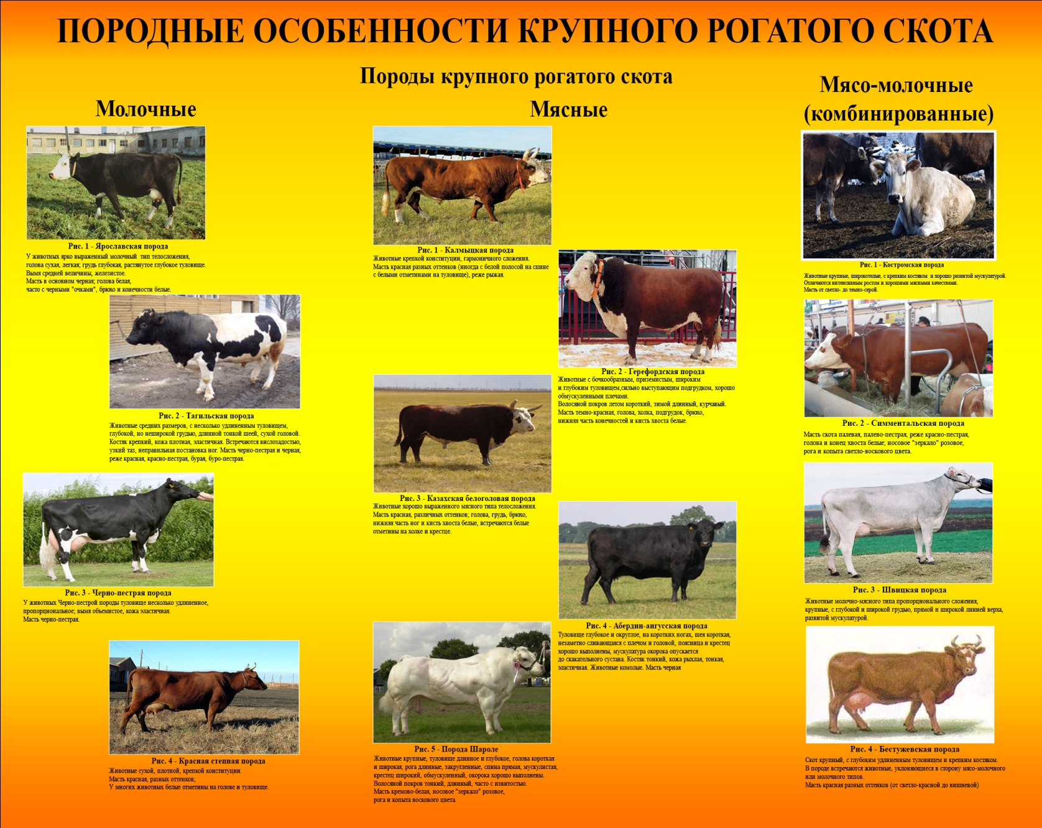
Плакат № 1 «Породные особенности крупного рогатого скота»

Приложение 6

Схема 3 «Оценка животных»

Приложение 9

Индексы телосложения скота различного направления продуктивности, %

индекс | Отношение промеров | породы
 |  | молочная | мясная | Комбинированная
Высоконо-гости | (высота в холке — глубина груди) х 100 | 46 | 42 | 48
 | Высота в холке
Растянутости | Косая длина туловища х 100 | 12 | 123 | 118
 | Высота в холке
Сбитости | Обхват груди за лопатками х 100 | 118 | 133 | 121
 | Косая длина туловища
костистости | Обхват пясти х 100 | 14.6 | 13.9 | 15.1
 | Косая длина туловища
грудной | Ширина груди х 100 | 61 | 74 | 69
 | Глубина груди

Шкала оценки коров молочных и молочно-мясных пород по экстерьеру и конституции

Общее развитое и стати | Показатели, учитываемые по бонитировке | Балл
Общий вид развития | Выраженность типа, развитие туловища, глубина груди, развитие таза и крестца | 2-4
Вымя | Развитие передней и задней части вымени, его прикрепление, расположение и размер сосков, расположение вымени по высоте | 2-4
Конечности | Крепость и постановка конечностей | 1-2
Сумма баллов |  | 10

Приложение 10

Схема 4 «Способы мечения животных»

Приложение 11
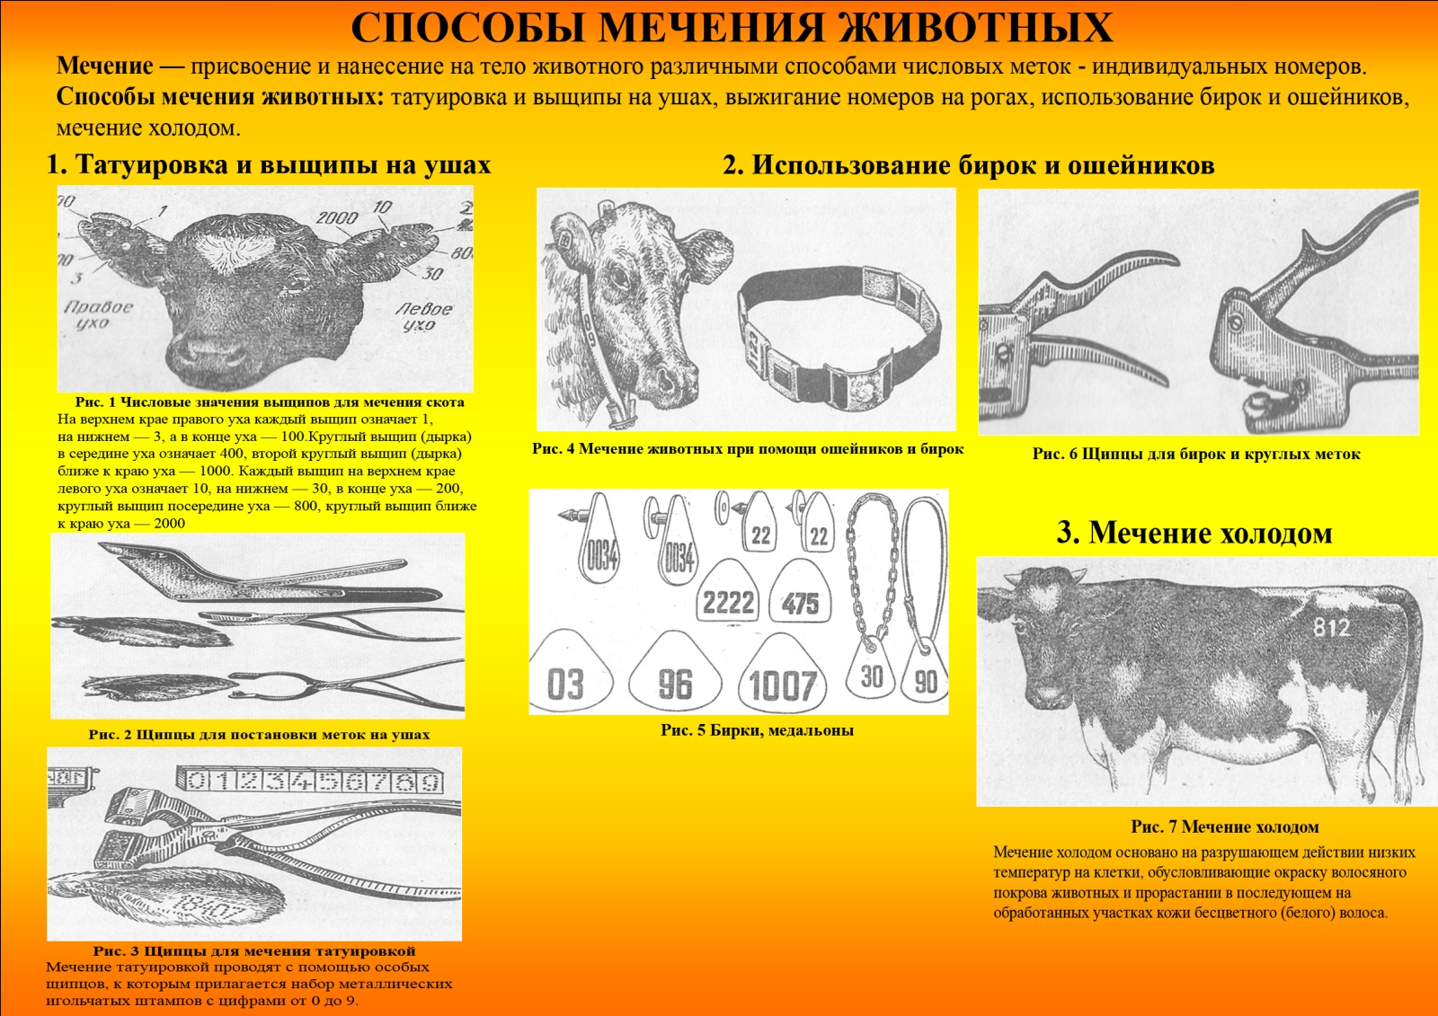
Плакат № 2 «Способы мечения животных»

Приложение 12

ИНСТРУКЦИОННАЯ КАРТА

Тема: Изучение породных особенностей крупного рогатого скота
Экстерьерная оценка коров. Определение продуктивности. Промеры животных.
Время – 6 часов
Цель: научиться производить глазомерную оценку экстерьера коров путем промеров.
Оборудование: мерная палка, циркуль, мерная лента, группа коров.

№  п/п | Последовательность выполнения задания | Контрольные условия
 | Повторите правила техники безопасности.
 | Упражнени№1. Экстерьерная оценка коров. | Для глазомерной оценки экстерьера коровы выведите ее на ровное место выгульной площадки или проставьте в стойле так, чтобы можно было осматривать животное со всех сторон.  Подходите к корове (лучше с боку) смело, но спокойно, чтоб не напугать ее. Ласково называя ее по кличке, положите ладонь на спину корове поглаживая ее, постепенно продвигайтесь вдоль туловища к шее. Корова может при этом резко повернуть голову, но не пугайтесь, когда она успокоится, можете приступать к выполнению работы.
 | Упражнение №2. Характеристика отдельных статей. | Оценку статей начинаете с головы и шеи коровы, затем определите ширину и глубину груди, осмотрите спину, поясницу, крестец и конечности
 | Голова | Голова может быть тяжелая, бычья, или легкая, сухая, с удлиненной, укороченной или средней лицевой частью.
 | Шея | Может быть толстая, тонкая, средней толщины, длинная, короткая, средней длины, прямая, вырезанная; кожа на шее имеет большое, мало, среднее количество складок; складки мелкие, крупные, средней величины.
 | Грудь | Ширина груди за лопатками определяется в самом широком месте по вертикалям, касательным к заднему углу каждой лопатки,  при осмотре коровы спереди. У коров молочного направления грудная клетка обычно менее широкая, но длиннее, чем у мясного скота, т. к. ребра расположены под более косым углом к позвоночнику и обычно очень широко расстановлены (на три пальца друг от друга), что легко определяется на ощупь. Для определения глубины груди осмотрите корову сбоку. Если расстояние от холки до нижней поверхности грудной кости по вертикали касательной к заднему углу лопатки, составляет более половины высоты живого в холке, то грудь считается глубокой, если менее половины высоты животного - неглубокой.  При глубокой груди лопатки обычно длинные, а при неглубокой - короткие.  Укоров молочного направления благодаря длинной и глубокой грудной клетке емкость грудной полости большая, поэтому легкие, сердце и кровеносная система развиты лучше. Крови протекает в единицу времени много, что позволяет молочным коровам перерабатывать значительные количества грубых и сочных кормов в молоко.
 | Спина, поясница, крестец | При осмотре коровы сбоку ми сверху можно судить о длине, ширине, прямолинейности, провислости и других признаках спины, поясницы, крестца
 | Конечности | Осмотр конечностей провидится спереди, сзади и сбоку, когда стоит спокойно.  Постановка конечностей считается правильной, если при осмотре спереди передние ноги до бабок прямые и закрывают собой задние, при осмотре сзади задние ноги I параллельны друг другу, а при осмотре сбоку левые ноги закрывают собой правые.  При осмотре сзади не должны наблюдаться сближенность в скакательных суставах - так называемых клющеногости, при осмотре сбоку - саблистость, т.е. некоторой подставленности ног под брюхо, а при осмотре спереди сближенность в запястных суставах. Все суставы конечностей должны быть отчетливо выражены, но без разрешений. Ноги должны быть с крепкими копытами и поставлены прямо без размера в стороны.
 | Упражнение №3. Глазомерная оценка экстерьера коров | Сначала по общему виду коровы при рассматривании ее сбоку определение направления продуктивности. В зависимости от определения направления продуктивности, проведите оценку экстерьера по шкале. Получают общую оценку экстерьера животного.  Высшая общая оценка экстерьера может быть ровной 100 баллам. Но идеального экстерьера не бывает, т.к различные стати имеют недостатки, за которые снижают оценочный балл. При отличной форме сложения стати ставят балл «5», при хорошей «4», при удовлетворительной - «3», при неудовлетворительной - «2».  Коровы, получившие общую оценку 80 баллов, считаются отличного экстерьера, 76-79 балов -хорошего, 70-74 балла - удовлетворительного и менее 70 баллов неудовлетворительного.
 | Упражнение №4. Возможные недостатки  экстерьера | Многие недостатки экстерьера указывают на слабое здоровье животного или отрицательно вливают на продуктивность и некоторые жизненные отправления. Например: узкая грудь указывает из слабого здоровья, слабое развитие легких; провислости спины - признак слабости сухожильно-связочного аппарата; узкий свислый зад указывает на слабое развитие костей зада и неправильного строения тазовой части, что затрудняет отел; небольшая тонкая пясть говорит о слабости костяка; сближенность ног в скакательных суставах, саблистость и слоновая постановка ног затрудняют движение животных по пастбищу и вызывают более быстрое их утомление; небольшое развитие брюшной части туловища указывает на недостаточное развитие органов пищеварения и слабую способность перерабатывать большое количество объемистых кормов: сена, солома, силоса.
 | Упражнение №5. Определение направления продуктивности по экстерьеру | Туловище удлиненное, с угловатыми формами и хорошего видными очертаниями костяка, несколько напоминающее усеченный конус. Наибольшее развитие имеет задняя треть туловища. Кожа тонкая, эластичная с
 | Упражнение №6. Экстерьер молочной породы | коротким шерстным покровом. Голова легкая, сухая с небольшими тонкими рогами. Шея длинная тонкая, ноги длинные, брюхо округлое объемистое. Спина и поясница прямая широкая, крестец широкий. Большое округлое или гамеобразное вымя с сосками цилиндрической формы нормальной длины и величины. Доли вымени равномерно развиты. Кожа вымени тонкая, хорошо видны кровеносные сосуды. Рога и копыта блестящие и крепкие.
 | Упражнение №7. Экстерьер коровы мясной породы | Форма тела напоминает параллелепипед. Голова небольшая легкая, широкая по лбу, с короткими рогами, шея толстая короткая.  Грудь широкая, глубокая и округлая. Спина прямая широкая, поясница с хорошо развитой мускулатурой. Ноги короткие. Кожа рыхлая, с сильно развитым жировым подкожным слоем. Вымя небольшое.
 | Упражнение №8. Произведите промеры животных. | Для более точной оценки, экстерьера животных измеряют мерной палкой, циркулем и мерной линейкой.  Берут следующие промеры:  - Высота в холке измеряется мерной палкой от земли до высшей точки в холке.  - Глубина груди - измеряется мерной палкой, расстояние от холка до грудной кости.  - Ширина в маклаках - измеряется циркулем, наибольшее расстояние между маклаками.  - Косая длина туловища - измеряется мерной лентой, расстояние от переднего выступа плече- лопаточного сустава до заднего выступа седалищного бугра.  - Обхват груди за лопатками - измеряется мерной лентой по вертикали, проходящей через задний угол лопатки.  - Обхват пясти - измеряется мерной лентой в нижней части верхней трети пястной кости.  - Оценка по шкалам и измерение животных проведенное одновременно дают более полное правильное представление об их экстерьере.

Приложение 13

Фрагмент рабочей тетради

Задание 1. Раскройте определение.
- Конституция животных-…
- Экстерьер животных-….

Задание 2. Охарактеризуйте основные типы конституции сельскохозяйственных животных:
а) нежный тип______________________________________________________
б)грубый тип_______________________________________________________
в) плотный тип_____________________________________________________
г)грубый тип_______________________________________________________

Задание 3. Определите и опишите типы конституции коров данные на рисунке .
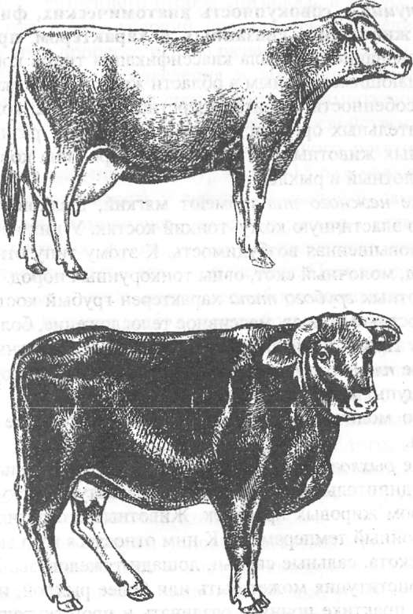
рис.1тип скота:
характеристика:

рис.2 тип скота:
характеристика:

Задание 4. Дайте правильный ответ:
1.Что такое экстерьер?
1)внешний вид и телосложение животного в связи с его типом, продуктивностью и здоровьем;
2)особенности строения внутренних органов
2. О чём можно судить по экстерьеру крупного рогатого скота?
3.Под влиянием чего формируется экстерьер животного?

Задание 5. Найдите соответствие:
- мерной палкой измеряют……
- мерной лентой измеряют…..
- циркулем измеряют…
а) ширину зада в маклоках, косую длину зада;
б) косую длину туловища, прямую длину туловища, обхват груди за лопатками и тд.;
в) глубину и ширину груди за лопатками, высоту в крестце и тд..

Задание 6. согласно рисунка, опишите стати тела молочной коровы, результаты занесите в таблицу.
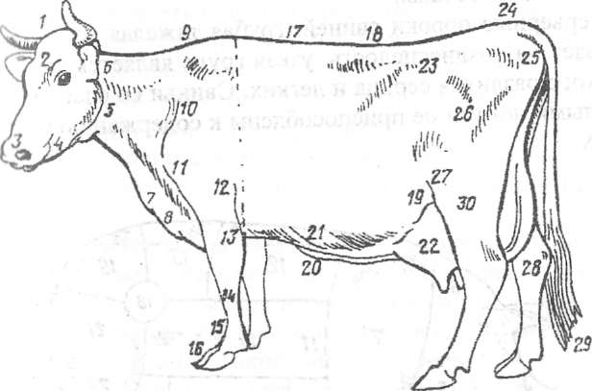
рис.1 Стати тела молочной коровы

Таблица 1. Стати коровы молочного направления.
Номер стати на рисунке | Наименование стати | Номер стати на рисунке | Наименование стати
1  2  3  4  5  6  7  8  9  10  11  12  13  14  15  16 |  | 17  18  19  20  21  22  23  24  25  26  27  28  29  30  31
Задание 7
1. Порода -это…
Целостная группа животных одного вида, созданная творческим трудом человека в определённых социально-экономических условиях, имеющию общую историю развития.
2. Экстерьер – это…
Наружная форма телосложения животного изучаемые с целью определения типа.
3.конституция – это …
Общее телосложение оранизма, обусловленное анатома- физиологическими особенностями вырожающееся в характере продуктивности животного

Приложение 7

ОПРЕДЕЛЕНИЕ ВОЗРАСТА ПО ЗУБАМ
2.Измерительные инструменты для промеров крупного рогатого скота

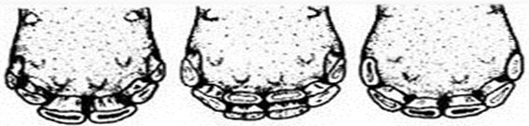
3 года | 2 года | 1 год
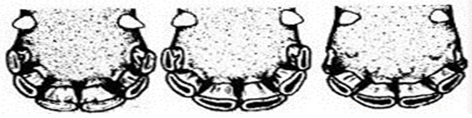
6 лет | 5 лет | 4 года
Определение возраста по зубам

Период появления и истирания молочных резцов.
Зацепы, внутренние средние резцы, внешний средние резцы — появляются непосредственно до или после нескольких дней после рождения; окрайки — появляются через 3—8 дней после рождения.
Дрены, прикрывающие переднюю и заднюю поверхность зубов полностью стягиваются, открывая поверхность зубов в течение 12 дней с внутренних зацепов, 14 дней со средних резцов, 3 недель с окрайков и приобретают цилиндрическую форму.
В одномесячном возрасте венчики резцов расположены друг возле друга, в то время как ранее крышеобразно заходили друг на друга.

Определение возраста животного по рогам

У телят по рогам возраст определяется следующим образом: рога появляются на 15 день после рождения в виде маленьких шишечек, в 2 месяца бугорки прорезываются, а далее с каждым месяцем вырастают на 1 см.
У взрослых коров возраст определяется по числу роговых колец. Они появляются после каждого отела. В большинстве случаев, первый отел происходит примерно в 2,5 — 3 года. Следовательно, чтобы определить возраст коровы, к числу колец, имеющихся на роге, нужно прибавить ее возраст до первого отела. Определить возраст коровы по роговым кольцам можно только при условии, что она телилась каждый год.
Нужно учитывать, что роговые кольца у коров появляются вследствие внутренней перестройки организма под влиянием стельности. Если питание коровы в этот период было полноценным, то кольцо едва заметно, если же недостаточным, то оно вполне отчетливое. У яловых коров колец не образуется.

Приложение 8

2 Измерительные инструменты для промеров крупного рогатого скота

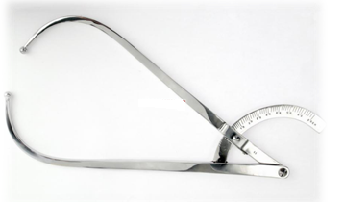

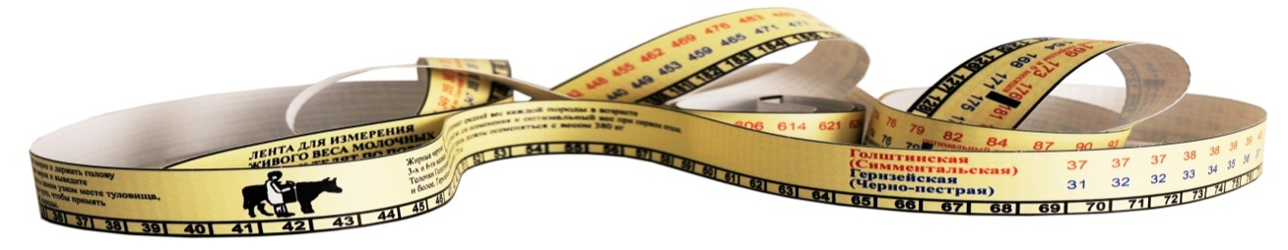

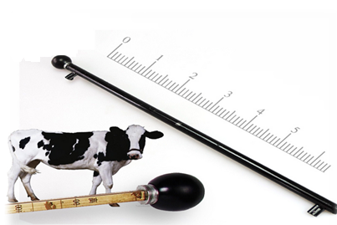

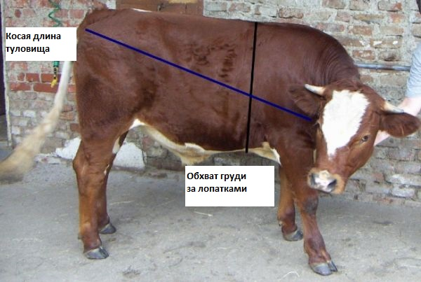

Рис. 3. Основные промеры крупного рогатого скота:
1 — высота в холке; 2 — высота в спине; 3 — высота в пояснице; 4 — высота в крестце; 5 — высота в седалищных буграх; 6 — глубина груди; 7— косая длина туловища; 8 — обхват груди за лопатками; 9 — ширина груди за лопатками; 10 — ширина зада в маклоках; 11 — ширина зада 8 тазобедренных сочленениях; 12 — ширина зада в седалищных буграх.

Приложение 13
3.Экстерьер молочного и мясного направления
Экстерьер – это вся совокупность наружных форм животных, их телосложение, соотношение частей тела.
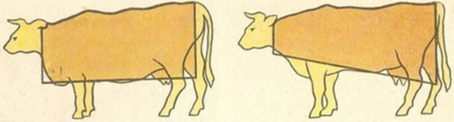

Экстерьер крупного рогатого скота мясного направления  (шортгорнская порода) | Экстерьер крупного рогатого скота молочного направления (джерсейская порода)

Высокая продуктивность по тому или иному признаку связана с определениями экстерьерными особенностями.

Приложение 5
Типы конституции животных
ТИПЫ
КОНСТИТУЦИИ

ПЛОТНЫЙ
(рис. 1)
НЕЖНЫЙ
(рис. 2)
ГРУБЫЙ
(рис. 3)
РЫХЛЫЙ
(рис. 4)

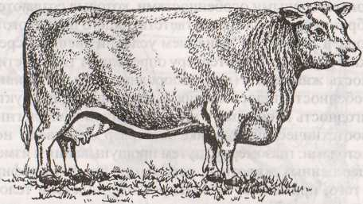
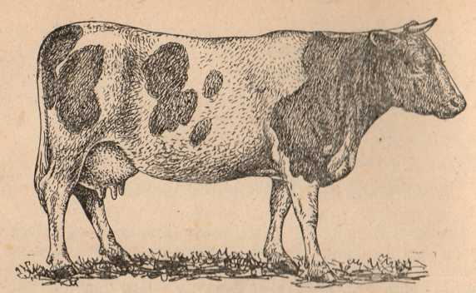

Рис. 2
Рис. 4
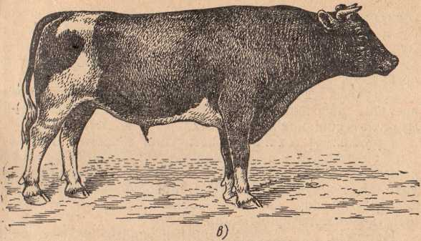
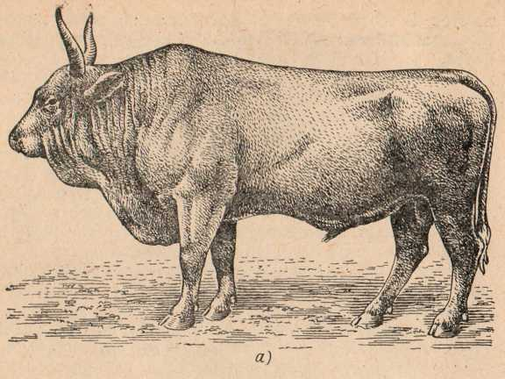

Рис. 1
Рис. 3

